Научно-образовательный форум школьников Республики Мордовия
МБОУ "Сиалеевско-Пятинская средняя общеобразовательная школа"
431405 Инсарский район Республика Мордовия
с. Сиалеевская Пятина, ул.Советская дом 52, sialpiatina2014@yandex.ru

Исследовательская работа

Изучение технологии металлизации в лабораторных условиях
Секция: Химия вокруг нас
Автор: Байгазов С.И.
ученик 10 класса МБОУ
"Сиалеевско-Пятинская СОШ"
Инсарский район РМ
Руководитель: Оськина Т.В.
учитель
химии и биологии

2023 год

Оглавление
Введение________________________________________________________3
1.Теоретическая часть______________________________________________4
1.1. История происхождения нанесения металлических покрытий______4-5
1.2. Методы нанесения металлических покрытий ____________________5-6
1.3. Технология нанесения металлических покрытий химическим восстановлением в домашних условиях_____________________________7-8
2. Практическая часть______________________________________________8
2.1. Покрытие меди серебром химическим восстановлением____________8-9
2.2. Покрытие железа медью химическим восстановлением______________9
3.Результаты исследовательской работы______________________________9
Выводы_________________________________________________________10
Заключение и перспективы исследовательской работы_________________11
Список использования литературы__________________________________11
Приложение___________________________________________________12

Введение
Металлиза́ция — метод модификации свойств поверхности изделия путём нанесения на его поверхность слоя металла. Металлизации подвергаются как неметаллические поверхности (стекло, бетон, пластмасса), так и металлические. В последнем случае металлизацией наносится другой материал, например, более твёрдый или коррозионно-стойкий (хромирование, цинкование, алюминирование). Металлические покрытия подразделяют:
1. Анодные покрытия – покрытия изделия более активным металлом, то есть металлом с меньшим потенциалом в данной среде, чем потенциал покрываемого металла, пример - оцинкованное железо.
2. Катодные покрытия – покрытия изделия менее активным металлом, то есть металлом с бóльшим потенциалом в данной среде, чем потенциал покрываемого металла; примеры – меднение, никелирование стали.
Цель работы: Изучение технологии нанесения металлического покрытия химическим восстановлением
Задачи исследовательской работы:
1. Изучить историю происхождения нанесения металлических покрытий;
2. Изучить основные методы нанесения металлических покрытий;
3. Применить покрытие металлов химическим восстановлением на практике;
Объект исследования: соли - сульфат меди(II) и нитрат серебра; медная пластинка, железная скрепка.
Актуальность работы: В современном мире металл, его сплавы и металлические покрытия играют важную и объективно полезную роль. Металлизация – это метод нанесения металлического слоя на внешнюю часть изделия, который придает ему химические, физические и механические свойства. Такое покрытие применяется не только к металлическим деталям, но и к заготовкам из дерева, пластика, стекла. Нанесенный слой можно использовать, как защиту от коррозии, в качестве декоративного украшения и барьера препятствующего механическим повреждениям. Металлические покрытия нашли свое применение в машиностроении, в изготовлении предметов быта, в ювелирном деле…Практически во всех сферах нашей жизни! Очень интересно на практике проделать эксперименты в лабораторных условиях по металлизации.
Сроки выполнения работы: 5.09.2023-21.11.2023год
Методы исследования: изучение литературы по металловедению, химический эксперимент
1.Теоретическая часть
1.1. История происхождения и нанесения металлических покрытий
В 1835 году немецкий ученый Юстус Либих открыл метод покрытия стекла металлическим серебром, что позволяет назвать стеклянное зеркало одним из первых металлизированных предметов. Металлизация других неметаллических объектов стала активно развиваться после открытия АБС-пластика. Первые газотермические покрытия были получены в начале XX в. щвейцарским ученым М.У. Шоопом, который распылил расплавленный металл струей газа и, направив этот поток на образец - основу, получил на ней слой покрытия. По имени автора, этот процесс называли шоопированием и он был запатентован в Германии, Швейцарии, Франции и Англии. Конструкция первого газопламенного проволочного металлизатора Шоопа относится к 1912 г., а первого электродугового проволочного металлизатора - к 1918 г. С 1952 г. выпускаются только инжекторные газовые аппараты, безопасные от обратных ударов пламени. Способ напыления металлов вначале применяли для защиты от коррозии. Во Франции, например, уже в 1920 г. более крупные стальные конструкции напыляли цинком. Значительно позднее установили, что в целях повышения износостойкости возможно напыление сталью опорных частей валов. Впервые такую работу провели в 1936 г. Металлизация втулок и подшипников скольжения была осуществлена в 1941 г. Напротив, нанесение металлических покрытий для декоративных целей и экранирования применялось уже с момента появления процесса. Керамические изоляторы высокого напряжения уже в 1918 г. покрывались медью и алюминием. После 1945 г. было проведено много фундаментальных исследований, сконструированы новые безопасные в работе и производительные аппараты и разработаны технологические режимы. К 1950 г. это вызвало во многих странах стремительное развитие техники металлизации.
1.2. Методы нанесения металлических покрытий
Метод металлизации выполняет большое количество функций, среди которых:
1. Защита от образования ржавчины;
2. Удаление царапин, трещин и сколов, появившихся в процессе обработки;
3. Восстановление первоначальных габаритов изделия;
4. Создание декоративного покрытия;
5. Изменение физических и химических свойств верхнего слоя.
Способ нанесения покрытия избирается в соответствии с поставленными задачами и характеристиками, которые необходимо получить по окончании процесса. Толщина слоя определяет сферу применения будущего изделия.
Металлизация может проводиться химическим, физическим или электростатическим воздействием на поверхность. Она осуществляется в холодном, нагретом или диффузном состоянии.
Нанесение защитного слоя на металлическое изделие можно получить:
в жидкой среде;
в газовой среде;
с применением твердых компонентов.
Металлизация металлов и сплавов определяется их физическими свойствами. К каждому изделию требуется индивидуальный подход. Например, для некоторых групп металлов и сплавов не подходит нанесение тонкого слоя чужеродного материала. Для них применяются другие методы металлизации.
Для другой группы, наоборот, нанесение металлической пленки является оптимальным способом обработки металла. Оптимальные методы выбирают с учетом индивидуальных свойств изделий.
Современные технологии позволяют проводить процедуру металлизации разными способами.
Виды металлизации:
1. Термообработка (нанесение металлического слоя на поверхность с погружением в ванну с расплавленным металлом; данный вид металлизации используют, если температура плавления изделия намного выше, чем температура плавления металлического слоя);
2. Гальваническая металлизация (обработка металла под воздействием протекающего тока и электролита; метод не нуждается в дополнительном нагреве, поэтому позволяет наносить слой на поверхность любого материала; наносимая пленка получается равномерной по всей площади);
3. Газопламенная металлизация(осуществляется за счет теплоты, которая выделяется в результате сгорания горючих газов);
4. Плазменная металлизация(метод нанесения металлического слоя при помощи плазменной струи, в которую под воздействием высоких температур подается материал);
5. Диффузионная металлизация(данным способом осуществляется нанесение цветных металлов (брома, цинка, алюминия); с его помощью восстанавливают изношенные детали и добиваются высокопрочного покрытия);
6. Химическая металлизация (в данном методе применяются химические реагенты в жидком виде или в виде порошков; нужно подготовить ванну с раствором и опустить в нее изделие, а затем продержать необходимое количество времени);
7. Метод плакирования (нанесение металла на поверхность и его последующая горячая прокатка).
1.3. Технология нанесения металлических покрытий химическим восстановлением в домашних условиях
Химическую металлизацию можно осуществить и в домашних условиях. Для этого дома нужно создать свою собственную лабораторию. Металлизация позволяет осуществлять разнообразные дизайнерские решения. Металлизация химическим способом в домашних условиях проводится в несколько этапов:
1. Предварительные работы по подготовке. Поверхность необходимо очистить, отшлифовать, а затем обезжирить.
2. Заготовку нужно промыть.
3. Если вы собираетесь обрабатывать не всю поверхность изделия, часть его нужно тщательно закрыть.
4. Подготовить надежную систему крепления изделия к каркасу, который опускается в химический раствор.
5. В ванной приготовить необходимый раствор.
6. После осуществления процесса металлизации заготовку просушивают и полируют.
Техника безопасности
Металлизация, проведенная любым из методов, относится к категории небезопасных и вредных процессов. В процессе работы опасность представляют:
-высокие температуры;
-источники повышенного напряжения;
-открытое пламя (при использовании газового метода);
-химические вещества, которые могут оказывать вредное воздействие на дыхательные органы.
При проведении процесса металлизации необходимо придерживаться строгих правил безопасности, которые приведены в инструкции к веществу или оборудованию. Если вы работаете в домашних условиях, позаботьтесь о средствах защиты дыхательных органов, глаз, открытых участков кожи. Также защитите себя от воздействия электрического тока.
2. Практическая часть
2.1. Покрытие меди серебром химическим восстановлением
Инструкция
- Обеспечить хорошую проветриваемость помещения . Опыт обязательно проводить в защитных перчатках и очках;
- Поместить пробирку на подставку для пробирок. Пипеткой Пастера добавить 1 мл раствора аммиака. Закрыть флакон содержащий аммиак;
- Пипеткой Пастера добавить 1 мл нитрата серебра. Перемешать легким постукиванием;
- Добавить 2 мл воды перемешать легким постукиванием;
- Поместить медную пластину в чашку Петри. Вылить на пластину раствор из пробирки. Оставить пластину на 2-3 часа. Пластина покроется слоем серебра, а раствор посинеет;
- Хорошо проветрить помещение. Тщательно вымыть лабораторное оборудование;
- Помыть руки.
Приложение 1
2.2. Покрытие железа медью химическим восстановлением
1. Поместить пробирку на подставку для пробирок;
2. Пипеткой Пастера добавить 1 мл раствора сульфата меди;
3. В пробирку с раствором сульфата меди поместить железную скрепку. С целью увеличения скорости химической реакции реагенты нагреть;
4. Через несколько минут железная скрепка покроется слоем меди. Медь восстановится на поверхности железной скрепки.
Приложение 2
3. Результаты исследовательской работы
В ходе исследовательской работе на практике было применено покрытие металлов химическим восстановлением. При покрытии медной пластинки серебром в качестве катализатора был использован 10% раствор аммиака. Медная пластинка покрылась серебром частично (с одной стороны), серебряное покрытие ровное темно-серого цвета. Для эффективного протекания реакции восстановления меди из раствора сульфата меди(II), реагенты нагрели. Медь выпала в виде блестящих, розово-красных кристаллов на поверхности железной скрепки.

Выводы
В 1835 году немецкий ученый Юстус Либих открыл метод покрытия стекла металлическим серебром, что позволяет назвать стеклянное зеркало одним из первых металлизированных предметов. Металлизация других неметаллических и металлических объектов стала активно развиваться в странах Европы: Англии, Германии, Швейцарии, Франции. Именно ученые этих стран получили первые патенты по осваиванию способов металлизации. В ходе выполнения исследовательской работы собран и изучен материал об основных видов металлизации.
К ним относятся:
1. Термообработка
2. Гальваническая металлизация
3. Газопламенная металлизация.
4. Плазменная металлизация
5. Диффузионная металлизация
6. Химическая металлизация
7. Метод плакирования
В лабораторных условиях была использована химическая металлизация, а именно покрытие металлов химическим восстановлением. Покрытое медью железное изделие имеет характерный для металла розово-красный цвет и металлический блеск. Меднение получено чистым металлом, без посторонних примесей. Покрытое серебром изделие имеет темно-серый цвет и приглушенный металлический блеск, покрытие получено с примесями оксида серебра (II). Полученные покрытия необходимо отшлифовать, для выравнивания металлической поверхности, и придания изделиям эстетического вида.

Заключение и перспективы исследовательской работы
В ходе выполнения практической части исследовательской работы было использовано доступное ученическое лабораторное оборудование. Рассмотрено и выполнено покрытие металлов химическим методом, в основе которого лежат окислительно-восстановительные процессы. Одним из важных и распространенных методов получения металлических покрытий в промышленности является гальваническая металлизация. В перспективе в лабораторных условиях можно провести покрытие металла с использованием гальваники, необходимо спланировать и грамотно собрать прибор для осуществления данного метода.
Список использования литературы
1. Ямпольский Л. «Воронение». – Л.: Красная Газета, 1929.
2. Леблан М. «Руководство по электрохимии». Перевод с немецкого И.А. Казарновского. – М.-Л.: ГНТИ, 1931.
3. Дэви Г. «О некоторых химических действиях электричества». Перевод А.Н. Фрумкина. – М.: Красный пролетарий, 1933.
4. Ламтев Н. «Самодельные аккумуляторы». – М.: Гос.радио, 1936. – 142 с.
5. Лайнер В.И., Кудрявцев Н.Т. «Основы гальваностегии» (учебник).- М.-Л.: Гл. ред. литературы по цвет. металлургии:
6. «Электрометаллургия водных растворов» (только раздел про железо). Перевод с немецкого; под ред. Н.А. Изгарышева. – Л.: ОНТИ-Химтеорет, 1937.

Приложение 1
Покрытие меди серебром химическим восстановлением
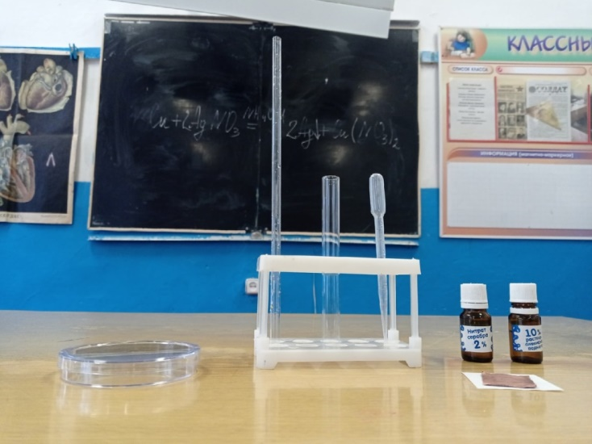
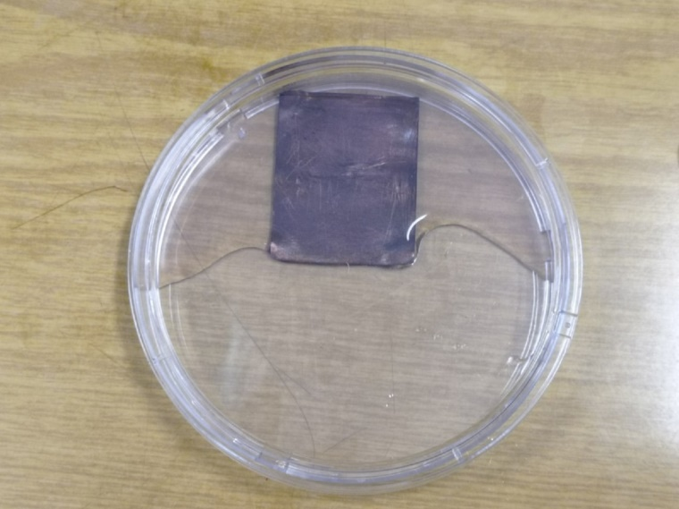
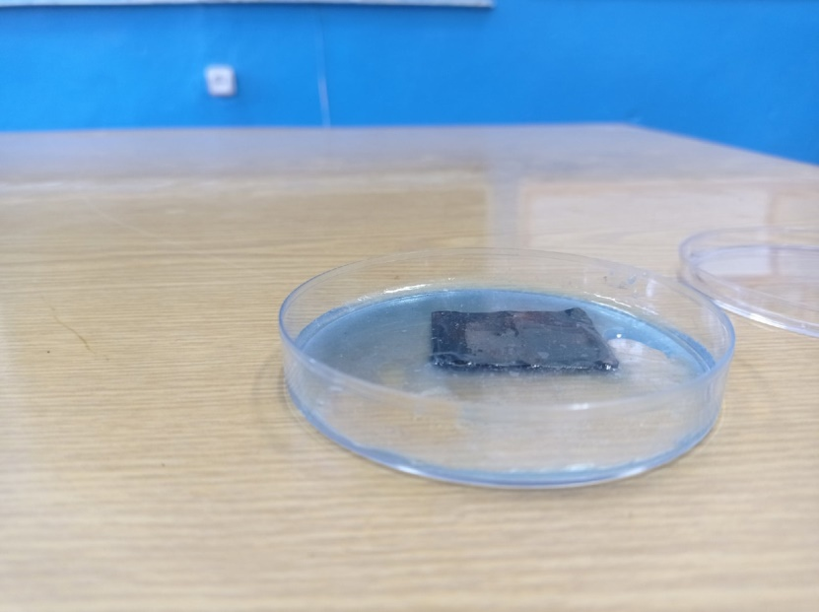

Приложение 2
Покрытие железа медью химическим восстановлением
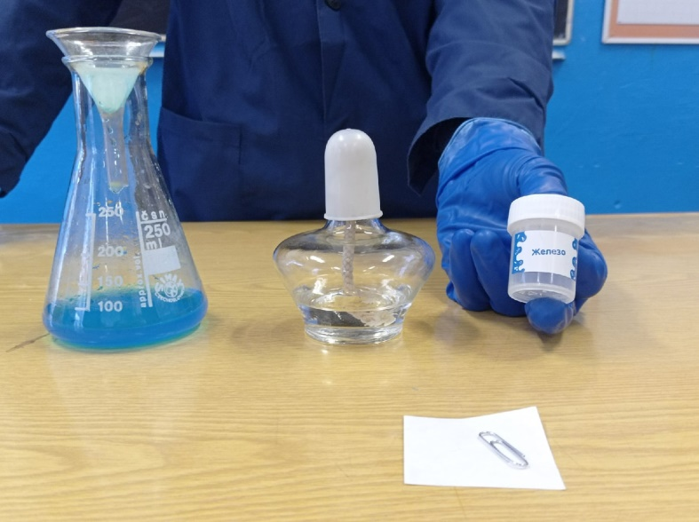
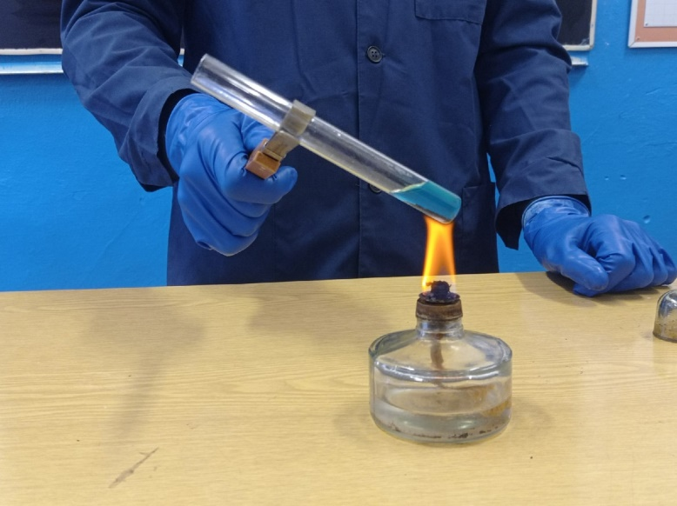
Результат меднения железной скрепки

